СЕМЬЯ - ГАИЛЭ
Папа - Әти Мама - Әни
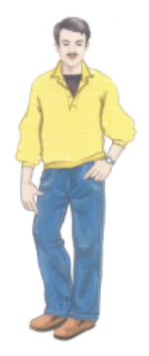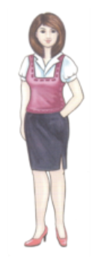

Мальчик - Малай Девочка - Кыз
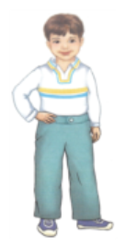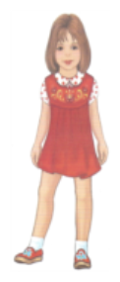

Бабушка - Әби Дедушка - Бабай
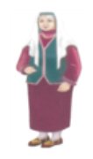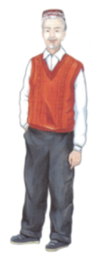

Собака – Эт Кошка - Песи
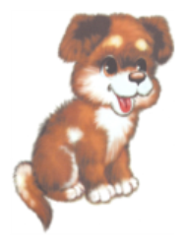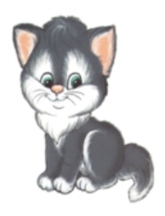

Здравствуйте! – Исәнмесез!
До свидания! – Сау булыгыз!
Как дела? - Хәлләр ничек?
Хорошо – Әйбәт
Эйе – Да
Юк – Нет

ГОВОРИМ ПО-ТАТАРСКИ – ТАТАРЧА СОЙЛЭШЭБЕЗ
ЕДА - АШАМЛЫКЛАР

Хлеб - Ипи 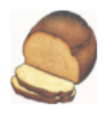

Яблоко – Алма 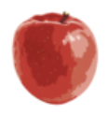

Молоко - Сөт 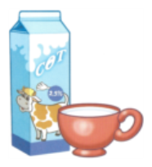

Чай – Чәй 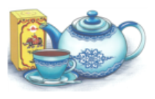

ЕДА – АШАМЛЫКЛАР

На - Мә
На яблоко - Мэ алма
Спасибо - Рәхмәт
Вкусно - Тәмле
Вкусный чай - Тэмле чэй
Иди сюда, садись! - Кил монда, утыр!
Иди сюда! - Кил монда!
На, кушай хлеб! - Мэ, ипи аша!
Садись - Утыр
На, пей молоко! - Мэ, сөт эч!
Кушай ! - Аша !
На, вкусное яблоко кушай! - Мэ, тэмле алма аша!
Пей - Эч !
На,пей вкусный чай! - Мэ, тэмле чэй эч!

ГОВОРИМ ПО - ТАТАРСКИ – ТАТАРЧА СОЙЛЭШЭБЕЗ
УЕНЧЫКЛАР - ИГРУШКИ

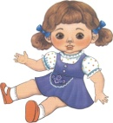

Кукла - Курчак
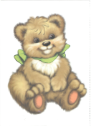
Медведь - Аю

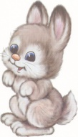
Заяц - Куян
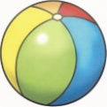
Туп - Мяч

Говорим по-татарски - Татарча сөйләшәбез

Дай - Бир
Большой - Зур
Маленький - Кечкенэ
Красивый - Матур
Чистый - Чиста
Грязный – Пычрак
Дай мяч - Бир туп
На туп - Мә туп
Большой медведь- Зур аю
Маленький заяц - Кечкенэ куян
На куклу - Мэ курчак
Грязный мяч - Пычрак туп
Чистая машина – Чиста машина
Красивая кукла - Матур курчак

ГОВОРИМ ПО-ТАТАРСКИ – ТАТАРЧА СӨЙЛЭШЭБЕЗ
САННАР - СЧЕТ
Сколько? – Ничә?
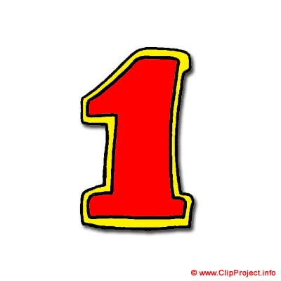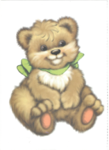
Бер - Один Один медведь – Бер аю
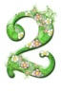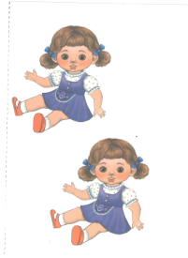
Два - Ике Две куклы - Ике курчак
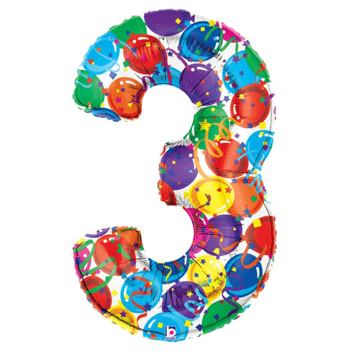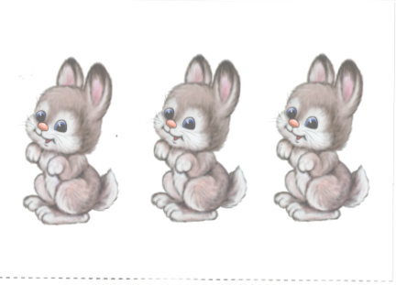
Три - Өч Три зайца - Өч куян
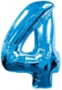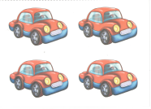
Четыре - Дүрт Четыре машины - Дүрт машина
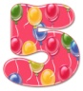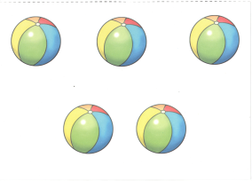

Пять - Биш Пять мячей – Биш туп
ГОВОРИМ ПО -ТАТАРСКИ – ТАТАРЧА СӨЙЛЭШЭБЕЗ
САННАР - СЧЕТ
Ничэ? – Сколько?
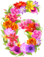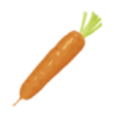
Шесть - Алты Шесть морковок - Алты кишер
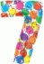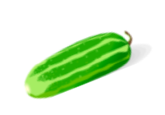
Семь - Жиде Семь огурцов - Жиде кыяр
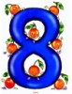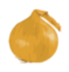
Восемь - Сигез Восемь луковец – Сигез суган
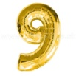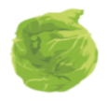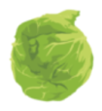
Девять - Тугыз Девять капуст - Тугыз кэбестэ



Ун – Десять Ун помидор – Десять помидоров
ГОВОРИМ ПО -ТАТАРСКИ – ТАТАРЧА СӨЙЛЭШЭБЕЗ
ЯШЕЛЧЭЛЭР – ОВОЩИ
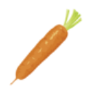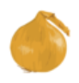

Морковь - Кишер Лук - Суган

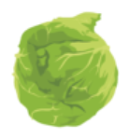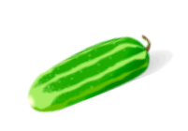

Кэбестэ – Капуста Кыяр-Огурец

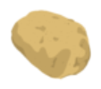


Картофель - Бәрәңге Помидор - помидор

ГОВОРИМ ПО -ТАТАРСКИ –
ТАТАРЧА СӨЙЛЭШЭБЕЗ
Цвета - Төсләр

Какой ? - Нинди?
Красный - Кызыл
Красное яблоко - Кызыл алма

Желтый - Сары
Желтый картофель - Сары бэрэнге

Зеленый - Яшел
Зеленый огурец - Яшел кыяр

Синий - Зэнгэр
Синий мяч - Зэнгэр туп

Сладкий - Баллы
Сладкое яблоко - Баллы алма

ГОВОРИМ ПО – ТАТАРСКИ - ТАТАРЧА СӨЙЛЭШЭБЕЗ

АШАМЛЫКЛАР – ЕДА

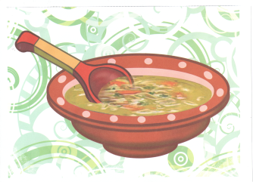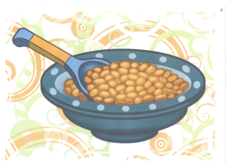
Суп - Аш Каша - Ботка

Нэрсэ кирэк? – Что надо?
Вкусный суп - Тәмле аш
На,вкусный суп! - Мә, тәмле аш!
Вкусная каша - Тәмле ботка
На, вкусную кашу! - Мә, тәмле ботка!
Вкусное молоко - Тәмле сөт
На, вкусное молоко! - Мә, тәмле сөт!
Вкусный хлеб - Тэмле ипи
На, кушай вкусный хлеб! - Мә, тәмле ипи аша!
Вкусный чай - Тәмле чәй
На, пей чай! - Мә, чәй эч!

ГОВОРИМ ПО -ТАТАРСКИ – ТАТАРЧА СОЙЛЭШЭБЕЗ
САВЫТ – САБА – ПОСУДА

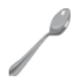
Ложка - Кашык

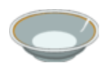
Тарелка - тәлинкә



Чашка - Чынаяк

ГОВОРИМ ПО - ТАТАРСКИ – ТАТАРЧА СОЙЛЭШЭБЕЗ
ОДЕЖДА – ӨС КИЕМЕ

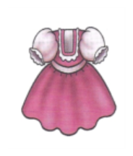
Платье - Күлмәк
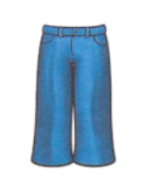
Брюки - Чалбар

Надень - Ки
Надень брюки! – Чалбар ки!
Сними - Сал
Сними платье – Күлмәк сал!

ГОВОРИМ ПО- ТАТАРСКИ – ТАТАРЧА СОЙЛЭШЭБЕЗ
ЛИЧНАЯ ГИГИЕНА - ШЭХСИ ГИГИЕНА
Бит – Лицо
Кул – Рука 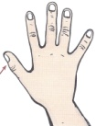
Хэерле кон – Добрый день
Мэ су, бит(кул) ю. – На воду, лицо(руку) мой. 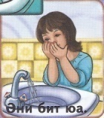

Бит (кул) чиста. – Лицо (рука) чистое.

ӨЙ ЖИһАЗЛАРЫ – МЕБЕЛЬ

Өстәл – Стол Урындык – Стул

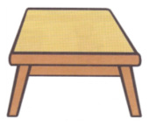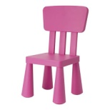
Карават – Кровать

ГОВОРИМ ПО -ТАТАРСКИ –
ТАТАРЧА СӨЙЛЭШЭБЕЗ
Хәерле көн. – Добрый день.
Син кем? – Ты кто?
Бу кем? – Это кто?
Бу нэрсэ? – Это что?
Нишли? – Что делает?
Йоклый – Спит.
Утыра – Сидит.
Ашый – Кушает
Эчэ – Пьет
Уйный – Играет
Нишлисең? – Что делаешь?
Ашыйм – Кушаю.
Эчәм – Пью
Уйныйм – Играю
Утырам – Сижу.
Барам – Иду
Кая барасың? – Куда идешь?
Син нишлисең? – Ты что делаешь?
Сикер – Прыгай
Сикерәм – Прыгаю
Сикерә – Прыгает
Йөгерә – Бежит
Йөгер – Беги
ГОВОРИМ ПО - ТАТАРСКИ – ТАТАРЧА СОЙЛЭШЭБЕЗ

Төлке 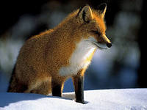 Лиса

Бүре 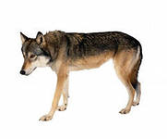 Волк

Керпе 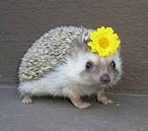 Ежь

Куян 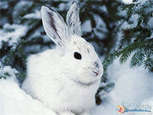 Заяц

Аю 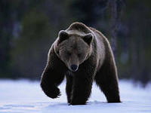 Медведь

Әтәч 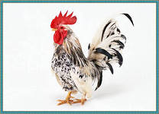 Петух

Тавык 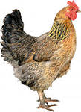 Курица

Урдәк 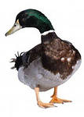 Утка

Тычкан 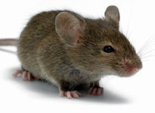 Мышь

ГОВОРИМ ПО- ТАТАРСКИ – ТАТАРЧА СОЙЛЭШЭБЕЗ
Татар халык ашлары –Татарские национальные блюда
Чәк – чәк – Чак-чак
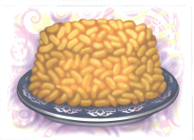
Өчпочмак – Треугольник
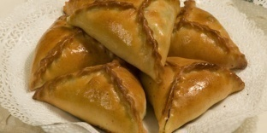

Бәлеш - Балиш
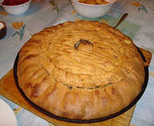
Кыстыбый – Кыстыбый
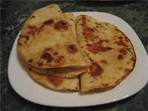
ГОВОРИМ ПО- ТАТАРСКИ –
ТАТАРЧА СОЙЛЭШЭБЕЗ
Чана – Сани
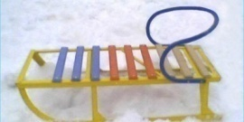
Шуа – Катается Маша шуа – Маша катается
Бие – Танцуй Коля бие – Коля танцуй

Бии – Танцует Оля бии – Оля танцует
Биим – Танцую Мин биим – Я танцую

Ак – Белый Ак кар – Белый снег
Кара – Черный Кара карга – Черная ворона

Жырла – Пой Син жырла – Ты пой
Жырлыйм – Пою Я пою – Мин жырлыйм

Зур – Большой Аю зур – Медведь большой
Яшь – Лет Миңа биш яшь – Мне пять лет

Китап укый – Книгу читает Оля китап укый – Оля книгу читает
Рәсем ясыйм – Рисую рисунок Мин рәсем ясыйм – Я рисую рисунок
Дәфтәр– Тетрадь Мә дәфтәр – На тетрадь
Укыйм – Читаю Мин укыйм – Я читаю

